商务工作网 https 证书导入及登陆教材

(实时模块证书安装方法一样)

1. 打开 Perfect Visual 神龙信息经理辅助工具如图所示：

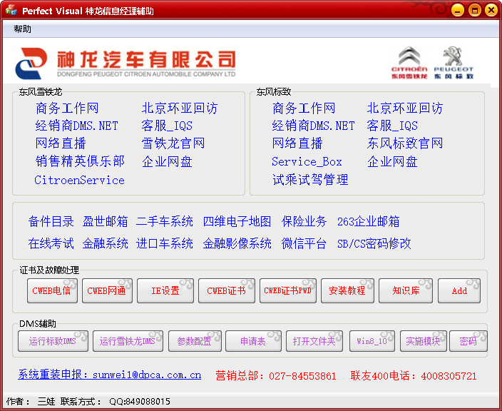

2. 单击证书安装按钮，出现提示框，请仔细阅读（证书需要安装 2 次，后面会给大家详细介绍）

3. 出现如下证书导入向导，点击“下一步”。

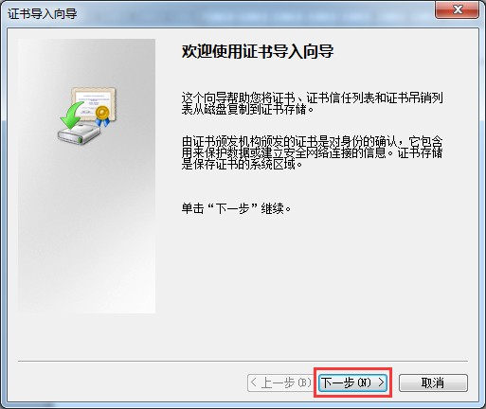

4.出现如下窗口，在文件名后选择导入证书。默认已经显示证书路径，如证书在其他位置，可以点 击浏览选择新的证书路径。点击“下一步”。

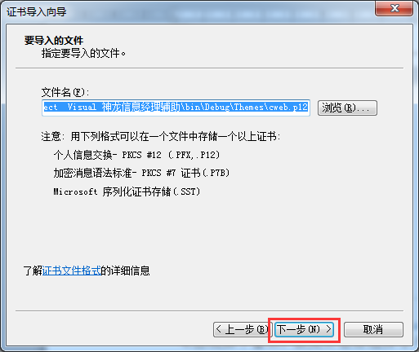

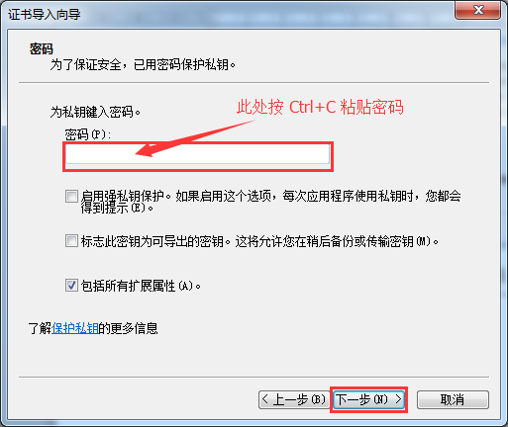5.出现如下窗口，在密码下的空白栏输入导入密码（单击证书密码按钮即可获得证书密码）。点击“下 一步”。

6.出现如下窗口，选择证书存储位置。选择“将所有证书放入下列存储”，点击后面的浏览选择证书 的存储位置。选择“个人”。点击确定关闭“对话框”

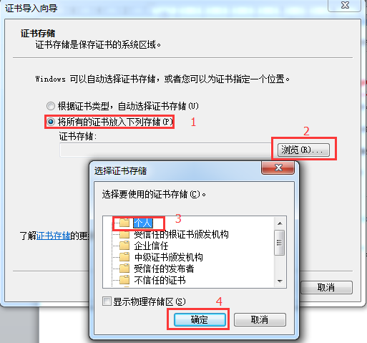

7. 选择完成后，可以看到如下对话框，点击“下一步”：

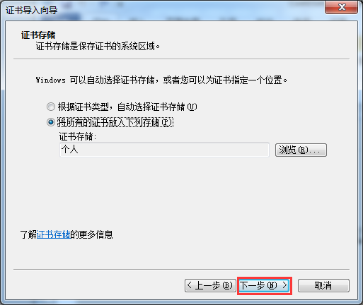

8. 可以看到证书的导入信息，点击完成。出现小窗口，提示证书导入成功。点击确定关闭小窗口

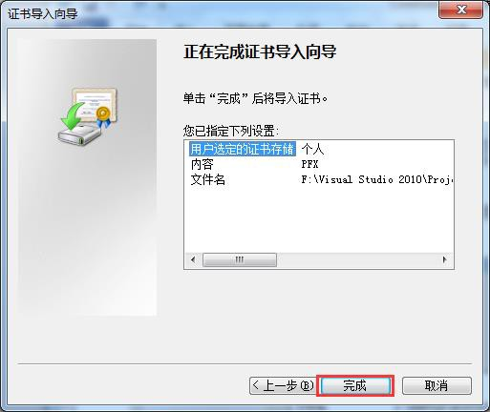

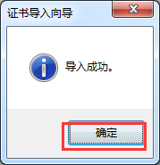

9.重复以上重复上面 2 到 8 的证书导入步骤.不同的是，在 6 选择证书的存储位置时,选择“受信任 的根证书的颁发机构”

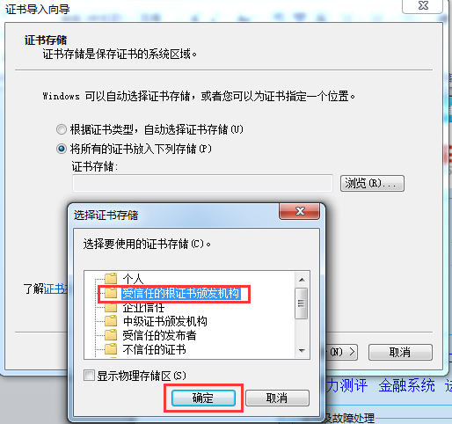

10.单击【IE 设置】按钮弹出 IE 属性菜单，单击【高级】在安全类中找到“对证书地址不匹配发出 警告”，取消该复选框，单击确定

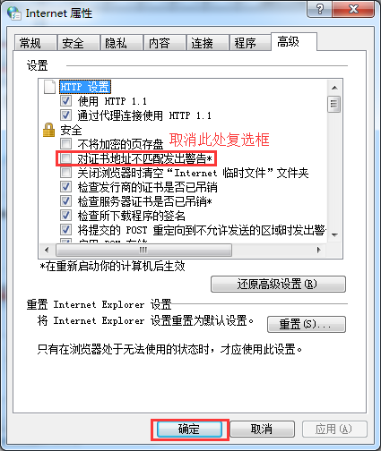

11.查看证书：

单击 IE 设置，单击【内容】选项卡—点击【证书】，看到名为“mrhcwbwp01”的证书即为网站证书。

（看到该证书表明证书安装成功）

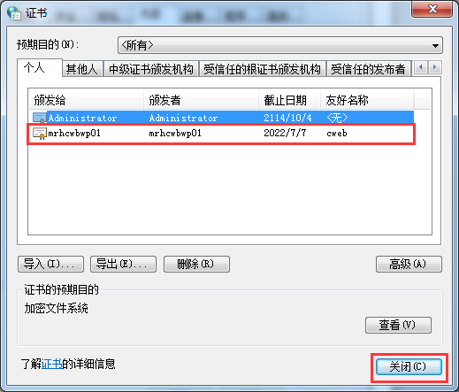

## 12. IE9 以上版本浏览器进入商务工作网设置方法

**IE9 以上版本浏览器进入商务工作网的错误提示且关不掉**

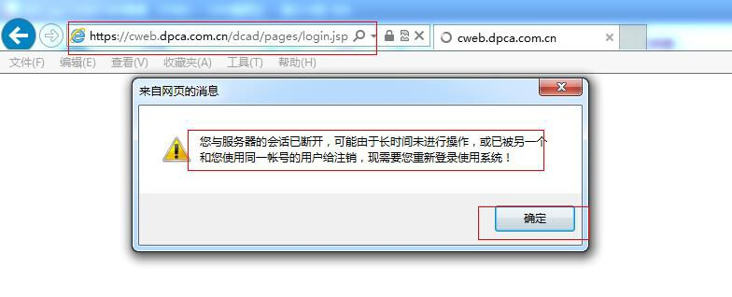

13.单击 Perfect Visual 神龙信息经理辅助界面的【IE 设置】按钮找到【安全】选项卡，点击【受 信任的站点】－【站点】将 https://cweb.dpca.com.cn 和 https://58.49.108.220 (商务工作网的 备用地址)添加到受信任站点如果已经设置了信任则不需要再次设置 注：这一步可以省略，添加受信任是为了防止以后在操作商务网时部分菜单或功能出错

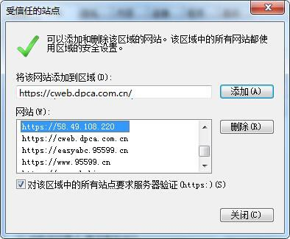

IE9 以上版本的浏览器默认是没有菜单栏的，因此我们先在空白处单机鼠标右键将菜单栏调出来

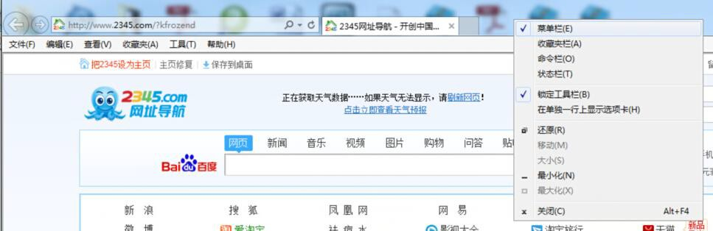

14.打开【兼容性视图设置】，将 [https://cweb.dpca.com.cn](https://cweb.dpca.com.cn/) 和 [https://58.49.108.220](https://58.49.108.220/) (商务工作 网的备用地址)写入兼容列表

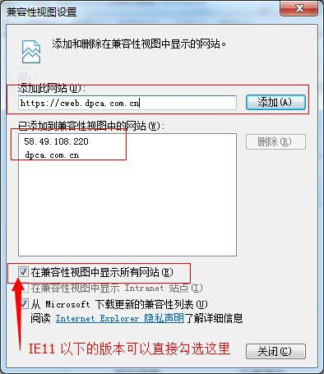

15.进入商务工作网乱码处理，在内容部分的空白处点击鼠标右键选择【编码】—先勾选【自动选择】， 再选择【中文简体（GB2312）】下图已标注空白区域

附：如果没有GB2312编码 可以选择GBK编码模式

